模擬農作物栽培監控系統

測試計劃書

專案經理:呂易澄

專案成員:司徒華傑、徐志捷、洪英祐

張以姍、余俊達、許華宇

龔學良、吳家晟

中華民國107年6月

目錄

1. 測試計畫識別-------------------------------------------3
2. 簡介---------------------------------------------------3
   1. 目標----------------------------------------------3
   2. 範圍----------------------------------------------3
   3. 參考文件------------------------------------------3
3. 需要測試的項目-----------------------------------------3
   1. 程式元件------------------------------------------3
   2. 測試項目參考文件----------------------------------3
4. 測試方法或策略-----------------------------------------4
   1. 單元測試------------------------------------------4
   2. 整合測試------------------------------------------4
   3. 安全性測試----------------------------------------4
   4. 系統測試------------------------------------------4
   5. 驗收測試------------------------------------------4
   6. 限制----------------------------------------------4
   7. 主要工作或活動及預估需要時間----------------------4
   8. 測試流程圖----------------------------------------5
   9. 測試停止條件--------------------------------------5
5. 項目通過/失敗準則--------------------------------------6
6. 測試暫停條件及恢復需求---------------------------------6
7. 測試交付項目-------------------------------------------6
8. 測試工作任務-------------------------------------------6
9. 環境需求-----------------------------------------------7
10. 測試計畫識別

模擬農作物栽培監控系統

1. 簡介
   1. 目標

找出程式漏洞以及釐清程式細節，讓產品更加完備。

* 1. 範圍

所有元件及子系統，整合後的整體操作性

* 1. 參考文件

專案計畫書

設計規格書

軟體工程課本

1. 需要測試的項目

開始時可以輸入ID

可以儲存及讀取遊戲

時間及天氣系統運作正常

可以選擇欲種植的植物種類

可以執行基本功能表的功能操作

可以購買及使用物品

收成時會有收入

達成條件植物會死亡

破產且植物死亡時遊戲結束

收成或死亡後可以重新選擇作物繼續遊玩

3.1程式元件

元件名稱 :Date 主要功能 :負責遊戲系統之時間運作

元件名稱 :Player 主要功能 :負責使用者之ID及金錢

元件名稱 :Plants 主要功能 :負責管理植物的各項參數

元件名稱 :PlantsSpec 主要功能 :負責管理植物種類及參

數最大值

元件名稱 :Disaser 主要功能 :負責各個災害的運行控制

元件名稱 :Consumables主要功能 :負責消耗品之管理

元件名稱 :Equipment 主要功能 :負責設備之管理

3.2 測試項目參考文件

系統需求規格書

系統設計書

程式說明文件

4.測試方法或策略

4.1 單元測試

由各單元開發者自行進行簡易測試

4.2 整合測試

所有元件完成後由專案經理進行整合及初步測試

4.3 安全性測試

由測試人員進行非正規輸入以確定程式安全性

4.4 系統測試

由專案經理對系統進行運轉測試初步找出程式漏洞

4.5 驗收測試

由小組全體成員，實際在自己的主機上操作遊戲，測試遊戲

是否能夠正常操作遊玩且皆有符合需求規格書的內容，並且將發現的程式漏洞以及修改建議統一回報至專案經理。

4.6 限制

測試時至少須有一位未參與開發程式之成員

4.7 主要工作或活動及預估需要時間

|  |  |  |
| --- | --- | --- |
| 主要工作 | 內容 | 預估需要時間 |
| 單元測試 | 單元開發者簡易測試 | 由單元開發者自行決定(至少一日，但不得超過程式繳交期限) |
| 整合測試 | 測試程式整合後各子系統能順利運作 | 兩日 |
| 安全性測試 | 以非正規入測試 | 一日 |
| 系統測試 | 初步尋找程式漏洞 | 一日 |
| 驗收測試 | 由測試人員進行完整測試 | 三日 |

4.8 測試流程圖

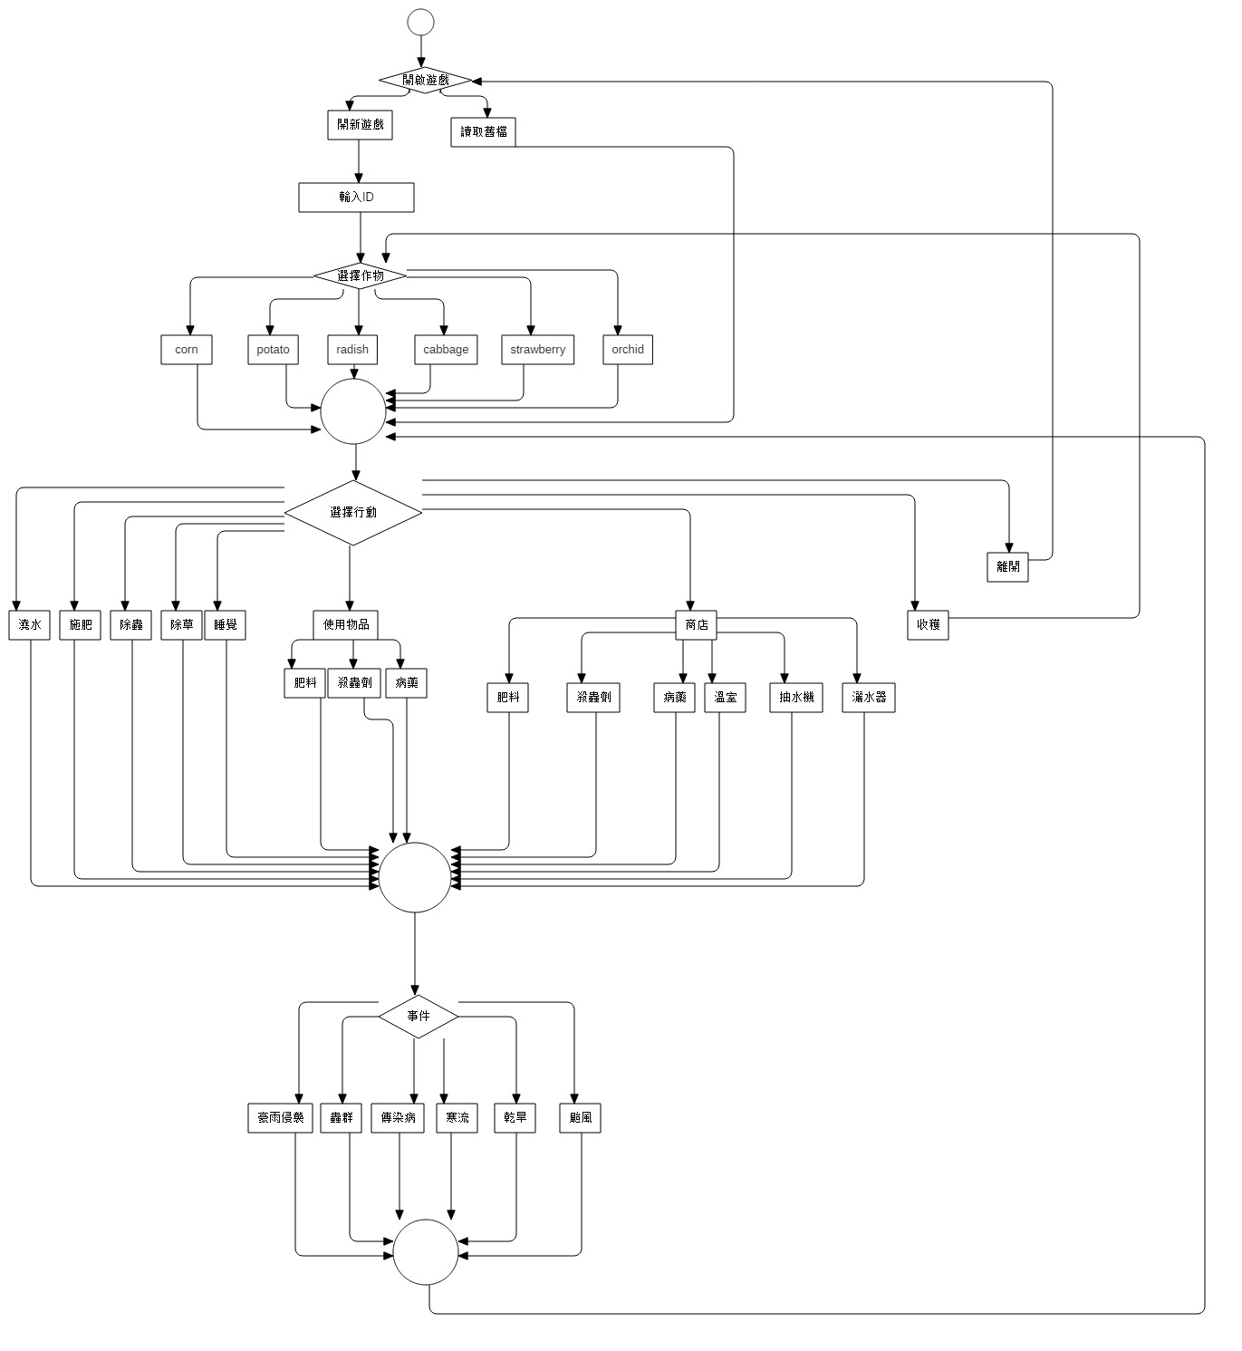

4.9 測試停止條件

至最終驗收時間即停止測試

5.項目通過/失敗準則

由測試人員擔任玩家，對於遊戲各項目進行評比，項目無漏洞且

評比後符合一般玩家接受範圍則通過測試。

6.測試暫停條件及恢復需求

暫停條件 :發現可能使系統無法運行之錯誤，則暫停測試並回報

專案經理

恢復需求 :待專案經理修復錯誤後即繼續進行測試

7. 測試交付項目

系統設計書

測試計畫書

需求規格書

測試資料

執行說明文件

程式原始碼

程式執行檔。

8. 測試工作任務、人員責任、訓練需求、時程

|  |  |  |  |  |
| --- | --- | --- | --- | --- |
| 工作任務 | 人員責任 | 訓練需求 | 工時 | 完成日期 |
| 準備測試計畫書 | 專案經理及專案副理 | 軟體工程 | 8小時 | 2018/6/19 |
| 準備測試案例 | 測試人員 | 軟體工程 | 2小時 | 2018/6/19 |
| 執行單元測試 | 單元開發人員 | Java、軟體工程 | 各單元開發人員自行決定 | 2018/5/21 |
| 執行資料輸入相關測試 | 測試人員 | 軟體工程 | 3小時 | 2018/6/19 |
| 執行驗收測試 | 全體成員 | 軟體工程 | 約45分鐘 | 2018/6/20 |
| 處理測試錯誤 | 開發人員 | Java | 2小時 | 2018/6/21 |
| 完成修改後重複檢測 | 開發人員、測試人員 | Java、軟體工程 | 2小時 | 2018/6/21 |

9. 環境需求

有安裝JDK1.8、JRE1.8的Windows電腦

使用模式 : 單機